Постановка Задачи
Версия программы ЗУП 3.1 (3.1.29.21)
Заказчик: ТСГ-1

Исполнитель: ООО «Автоматизация Успеха»
Реализация печатной формы из предоставленного файла по ИП БАХАРЕВА И. В.

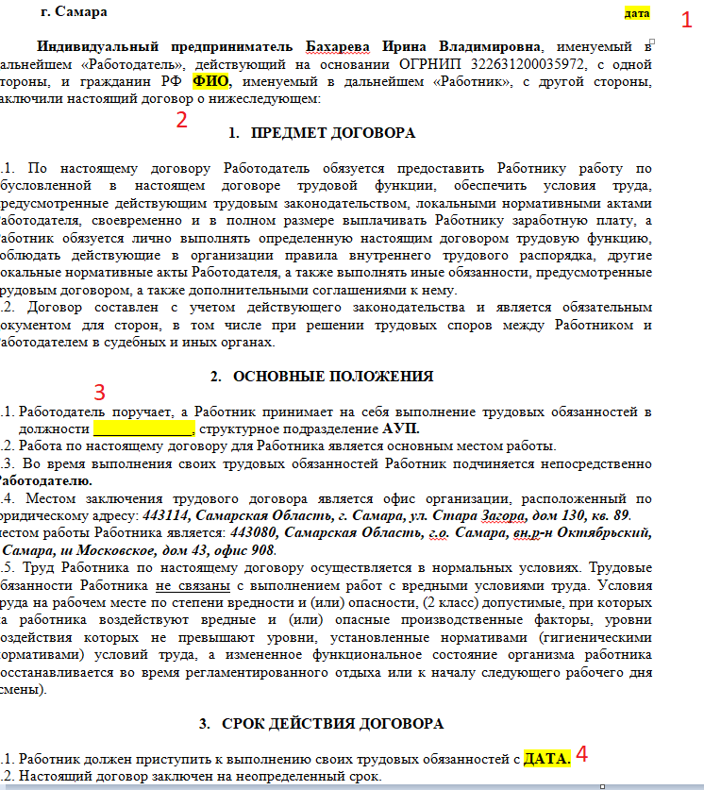

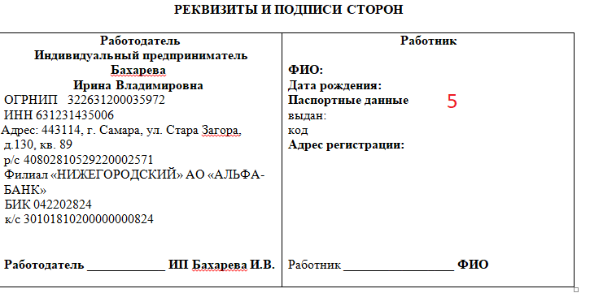

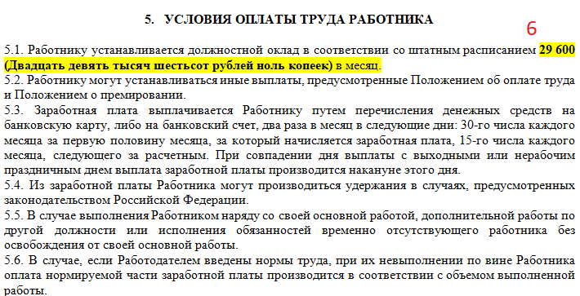

Кадры-Приемы ,переводы, увольнения. Печатная форма должна быть в документах прием на работу.Название: ТРУДОВОЙ ДОГОВОР ИП БАХАРЕВА

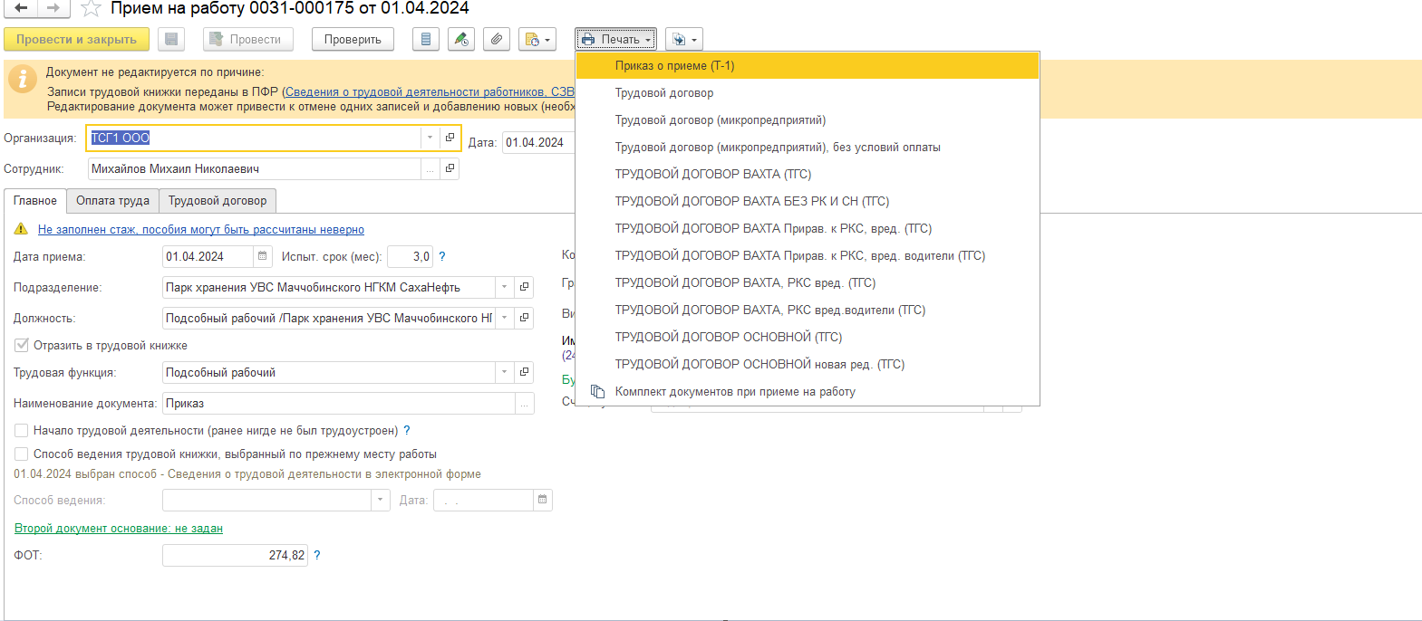

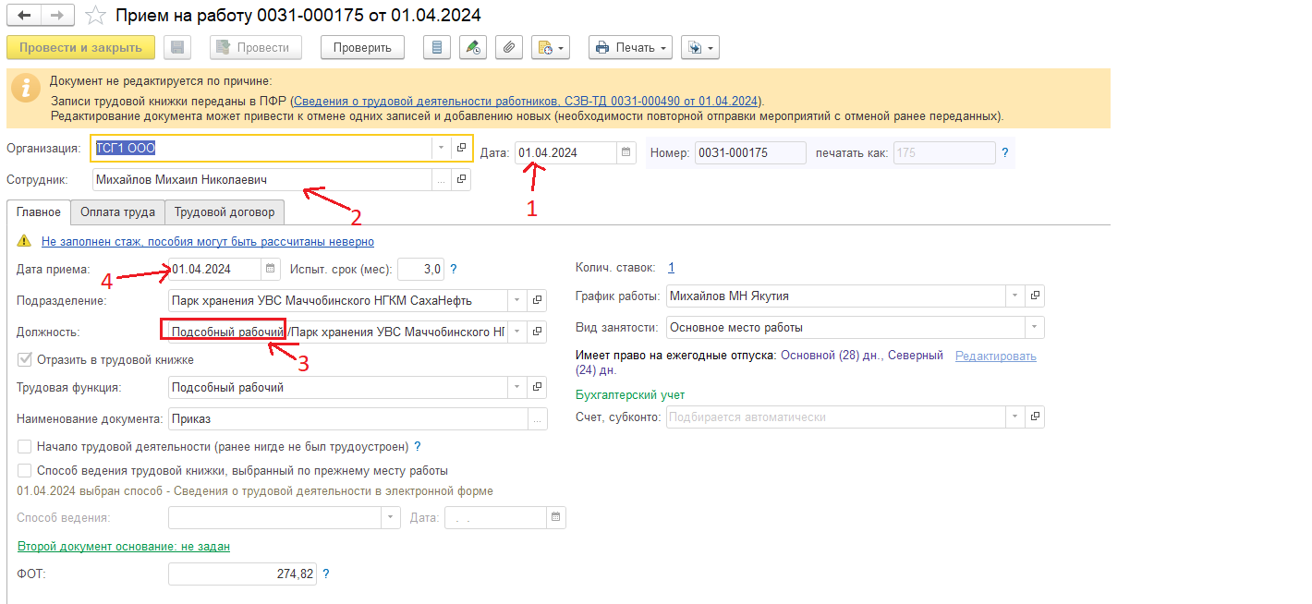

Пункт 6.
Кадры – Штатное расписание – выбираем позицию шаттного расписания-видим тип начисления оклад.Сумма этого оклада должна быть в договоре.
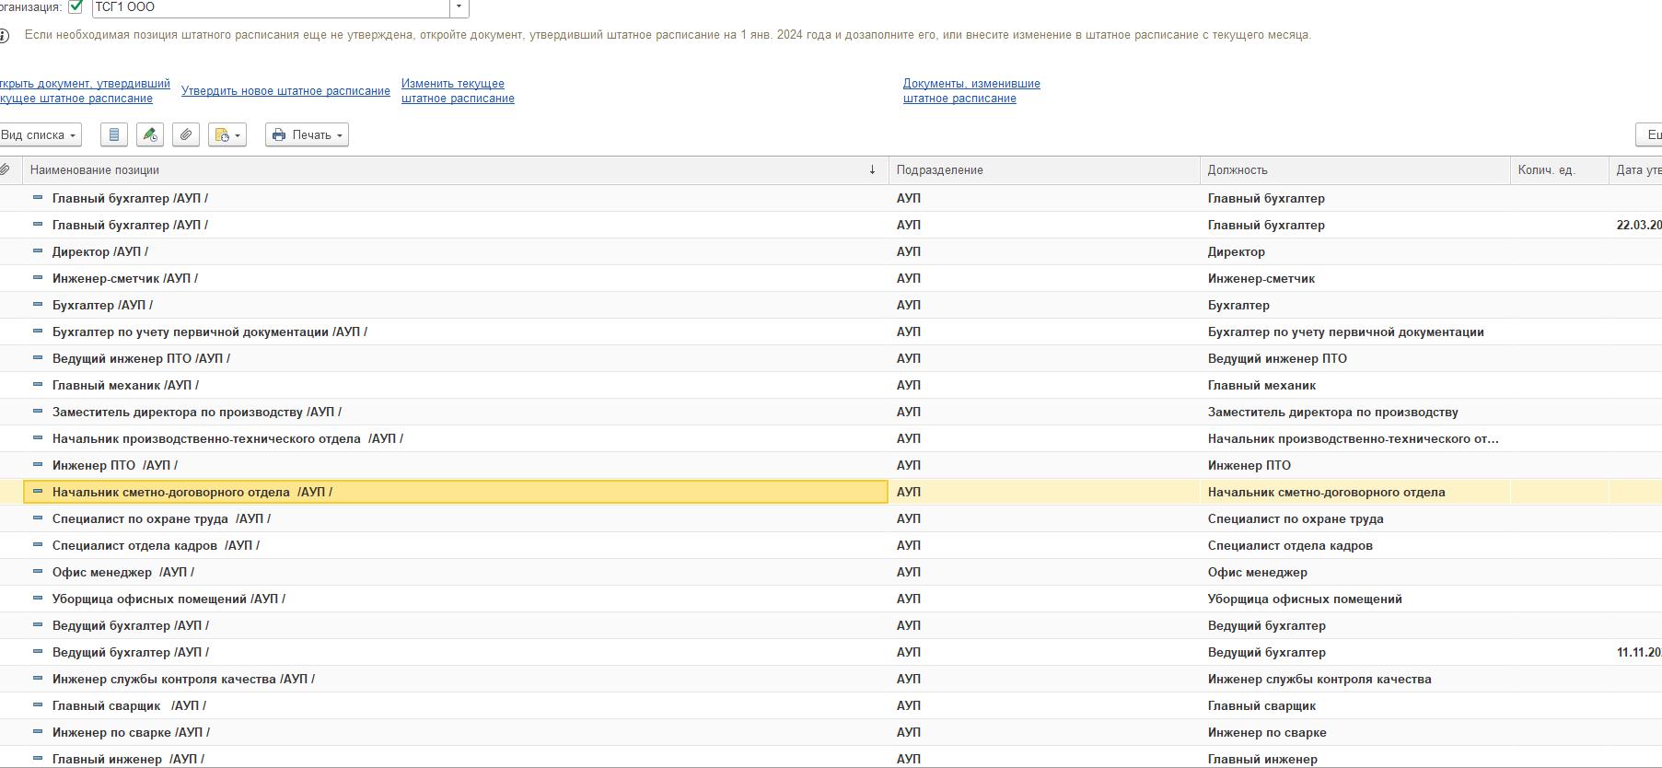

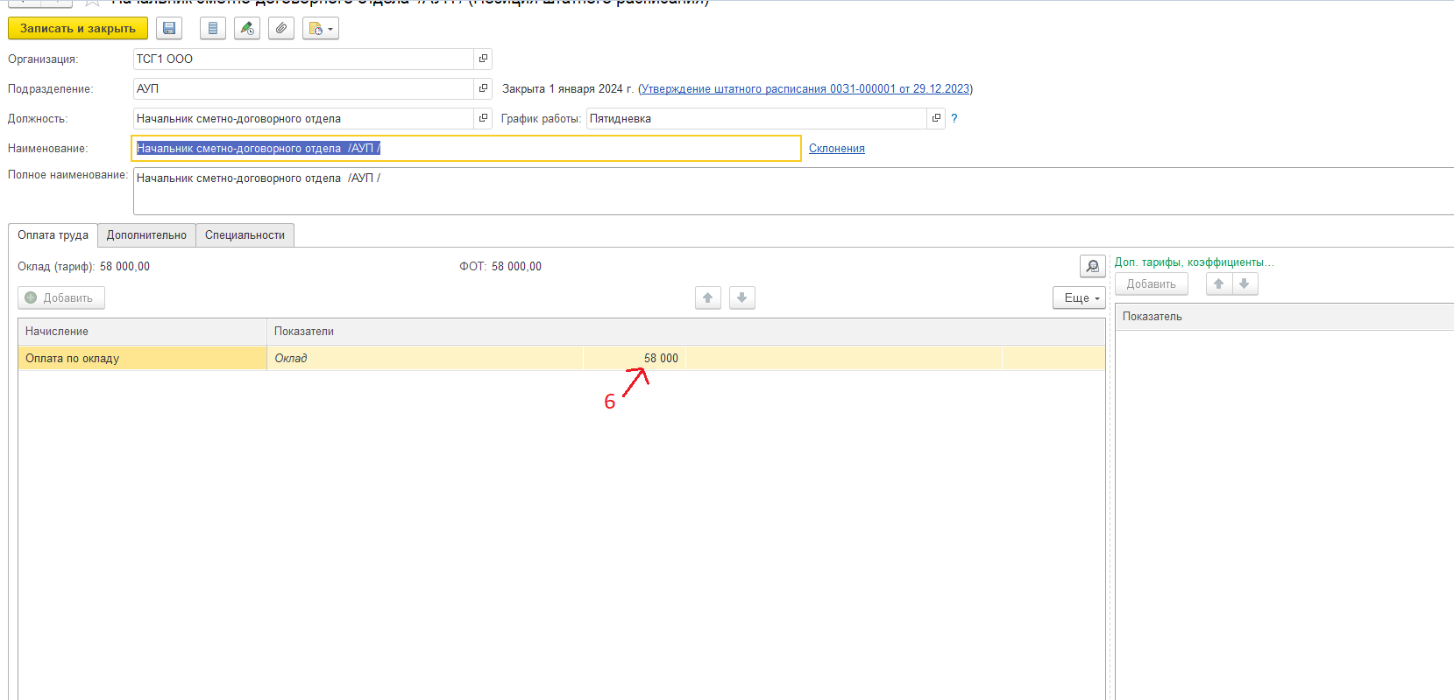

Пункт 5.
Все данные работника берутся из карточки сотрудника.
Кадры-сотрудники-выбираем сотрудника-ссылка личные данные.Берем данные.
